113年智慧行動商務系統開發班第1期

行動裝置APP開發與製作學習評量

|  |  |  |  |
| --- | --- | --- | --- |
| **評量編號** | 2-7-2 | | |
| **評量主題** | Android APP設計及實作應用 | **實施時間** | 2025/8/25 |
| **評量形式** | 作業紀錄 | **評量日期** | 2025/8/25 |
| **評量目的** | 評定學員是否能開發一個Android APP，從題目所指定的Web API獲取資料(JSON或XML等格式)，並將這些資料使用適當的UI元件進行資料的排版，呈現在APP的介面上。 | | |
| **評量說明** | **任務一：**分析題目指定的Web API服務所回傳的資料，依照其格式將資料解析(parse)成後續任務實作所需的資料單元序列，以利後續程式設計之用。  **任務二：**使用非同步請求從題目指定的Web API服務取得資料，且需處理API連線過程中的可能出現錯誤情況，提示相關訊息。  **任務三：**使用適當的介面元件顯示取得的資料於APP介面上，並進行資料單元排版美化以及單元點擊事件的處理。  **加分任務：**其他配套製作，額外實現功能。 | | |
| **提交要求** | 繳交時請以FTP上傳**相關程式檔案**與**作業文件檔**各一份，**相關程式檔案**請另放置在「完成結果檔」資料夾內，最外層資料夾名稱請用**兩碼學號與姓名**，例如1號朱OO，資料夾請命名為「01黃OO」。 | | |

座號： 05 姓名： 鄭冠怡

**任務一：分析題目指定的Web API服務所回傳的資料，依照其格式將資料解析(parse)成後續任務實作所需的資料單元序列，以利後續程式設計之用。需達到下列各項要求：**

1. 連線高雄城市資料平台的Web API服務查詢高雄紅橘線捷運車站中心座標。
2. Web API服務網址 : https://api.kcg.gov.tw/api/service/Get/4278fc6a-c3ea-4192-8ce0-40f00cdb40dd
3. 將回傳的捷運車站資料進行解析(parse)，取出後續任務所需的資料。資料區塊需包含"車站編號"、"車站中文名稱、"車站緯度"、"車站經度"等內容，再將資料區塊整理成Json單元序列，最後將單元序列前10筆貼在任務一的答題程式碼區塊。

結果畫面截圖（至少三張圖）：

程式碼：

{

"seq": 1,

"車站編號": "R3",

"車站中文名稱": "小港",

"車站英文名稱": "Siaogang",

"車站緯度": "22.56481191",

"車站經度": "120.3538521"

},

{

"seq": 2,

"車站編號": "R4",

"車站中文名稱": "高雄國際機場",

"車站英文名稱": "Kaohsiung International Airport",

"車站緯度": "22.57011232",

"車站經度": "120.3421469"

},

{

"seq": 3,

"車站編號": "R4A",

"車站中文名稱": "草衙",

"車站英文名稱": "Caoya",

"車站緯度": "22.58035095",

"車站經度": "120.3284408"

},

{

"seq": 4,

"車站編號": "R5",

"車站中文名稱": "前鎮高中",

"車站英文名稱": "Cianjhen Senior High School",

"車站緯度": "22.58853833",

"車站經度": "120.3219713"

},

{

"seq": 5,

"車站編號": "R6",

"車站中文名稱": "凱旋",

"車站英文名稱": "Kaisyuan",

"車站緯度": "22.59683914",

"車站經度": "120.3151478"

},

{

"seq": 6,

"車站編號": "R7",

"車站中文名稱": "獅甲",

"車站英文名稱": "Shihjia",

"車站緯度": "22.60583276",

"車站經度": "120.307702"

},

{

"seq": 7,

"車站編號": "R8",

"車站中文名稱": "三多商圈",

"車站英文名稱": "Sanduo Shopping District",

"車站緯度": "22.61383541",

"車站經度": "120.3046764"

},

{

"seq": 8,

"車站編號": "R9",

"車站中文名稱": "中央公園",

"車站英文名稱": "Central Park",

"車站緯度": "22.6245709",

"車站經度": "120.3006424"

},

{

"seq": 9,

"車站編號": "R10",

"車站中文名稱": "美麗島",

"車站英文名稱": "Formosa Boulevard",

"車站緯度": "22.631386",

"車站經度": "120.301951"

},

{

"seq": 10,

"車站編號": "R11",

"車站中文名稱": "高雄車站",

"車站英文名稱": "Kaohsiung Main Station",

"車站緯度": "22.63966255",

"車站經度": "120.3027023"

}

**任務二：使用非同步請求從題目指定的Web API服務取得資料，且需處理API連線過程中的可能出現錯誤情況，提示相關訊息。需達到下列各項要求：**

1. 利用Java撰寫程式進行API服務介接並取回捷運車站中心座標Json資料。
2. 撰寫方法將回傳的捷運車站資料依照任務一的說明進行解析(parse)，並整理成任務三使用RecyclerView或ListView顯示時所需的資料集合。
3. 必須處理API介接時任何可能的錯誤及例外情況，例如無法連接到API，JSON格式錯誤、回應狀況處理等。
4. 當發生錯誤時，顯示適當的錯誤訊息。

結果畫面截圖（至少三張圖）：

程式碼：

**任務三：使用適當的介面元件顯示取得的資料於APP介面上，並進行資料單元排版美化以及單元點擊事件的處理。需達到下列各項要求**

1. 使用先前所學的排版方式(RecyclerView或ListView排版元件)，適當地呈現獲取到的資料。
2. 畫面編排樣式不限，但需合乎一般使用習慣與原則。
3. 若資料正在傳輸中須以適當方式告知使用者，如顯示正在下載中等字眼或圖示。
4. 排版顯示的捷運站列表項目必須可以被點擊，點擊後在新的Activity畫面顯示該項目的詳細地圖位置。

結果畫面截圖（至少三張圖）：

程式碼：

**加分任務：其他配套製作，額外實現功能。達到下列各項要求**

1. 在資料加載過程中，顯示一個ProgressBar進度指示器。
2. 資料加載完成後，隱藏ProgressBar進度指示器並顯示資料。
3. 提供SwipeRefreshLayout的資料刷新功能。
4. 支援離線模式，在沒有網絡連接時顯示Local端的暫存資料。

**介面參考圖**

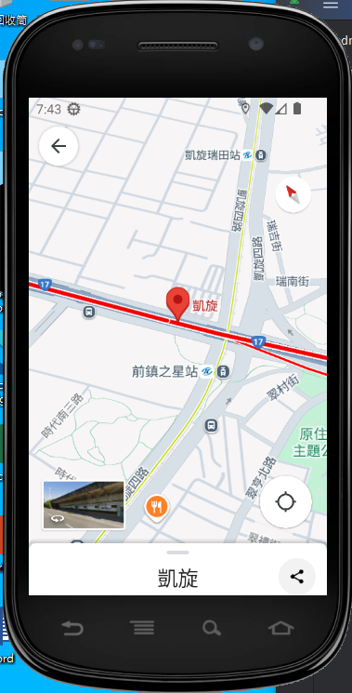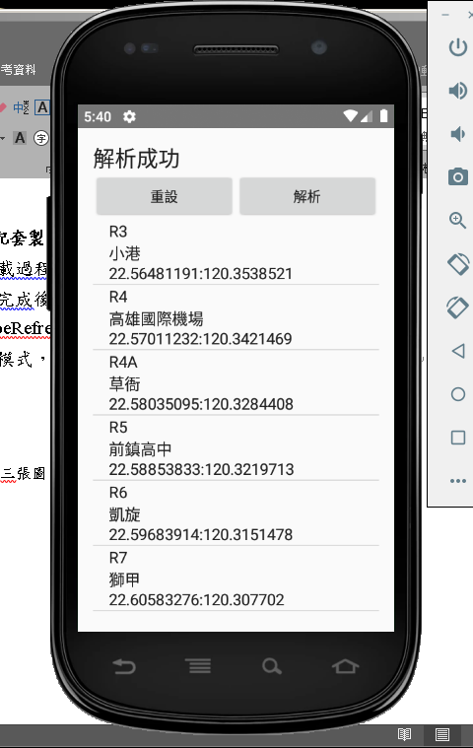

結果畫面截圖（至少三張圖）：

程式碼：